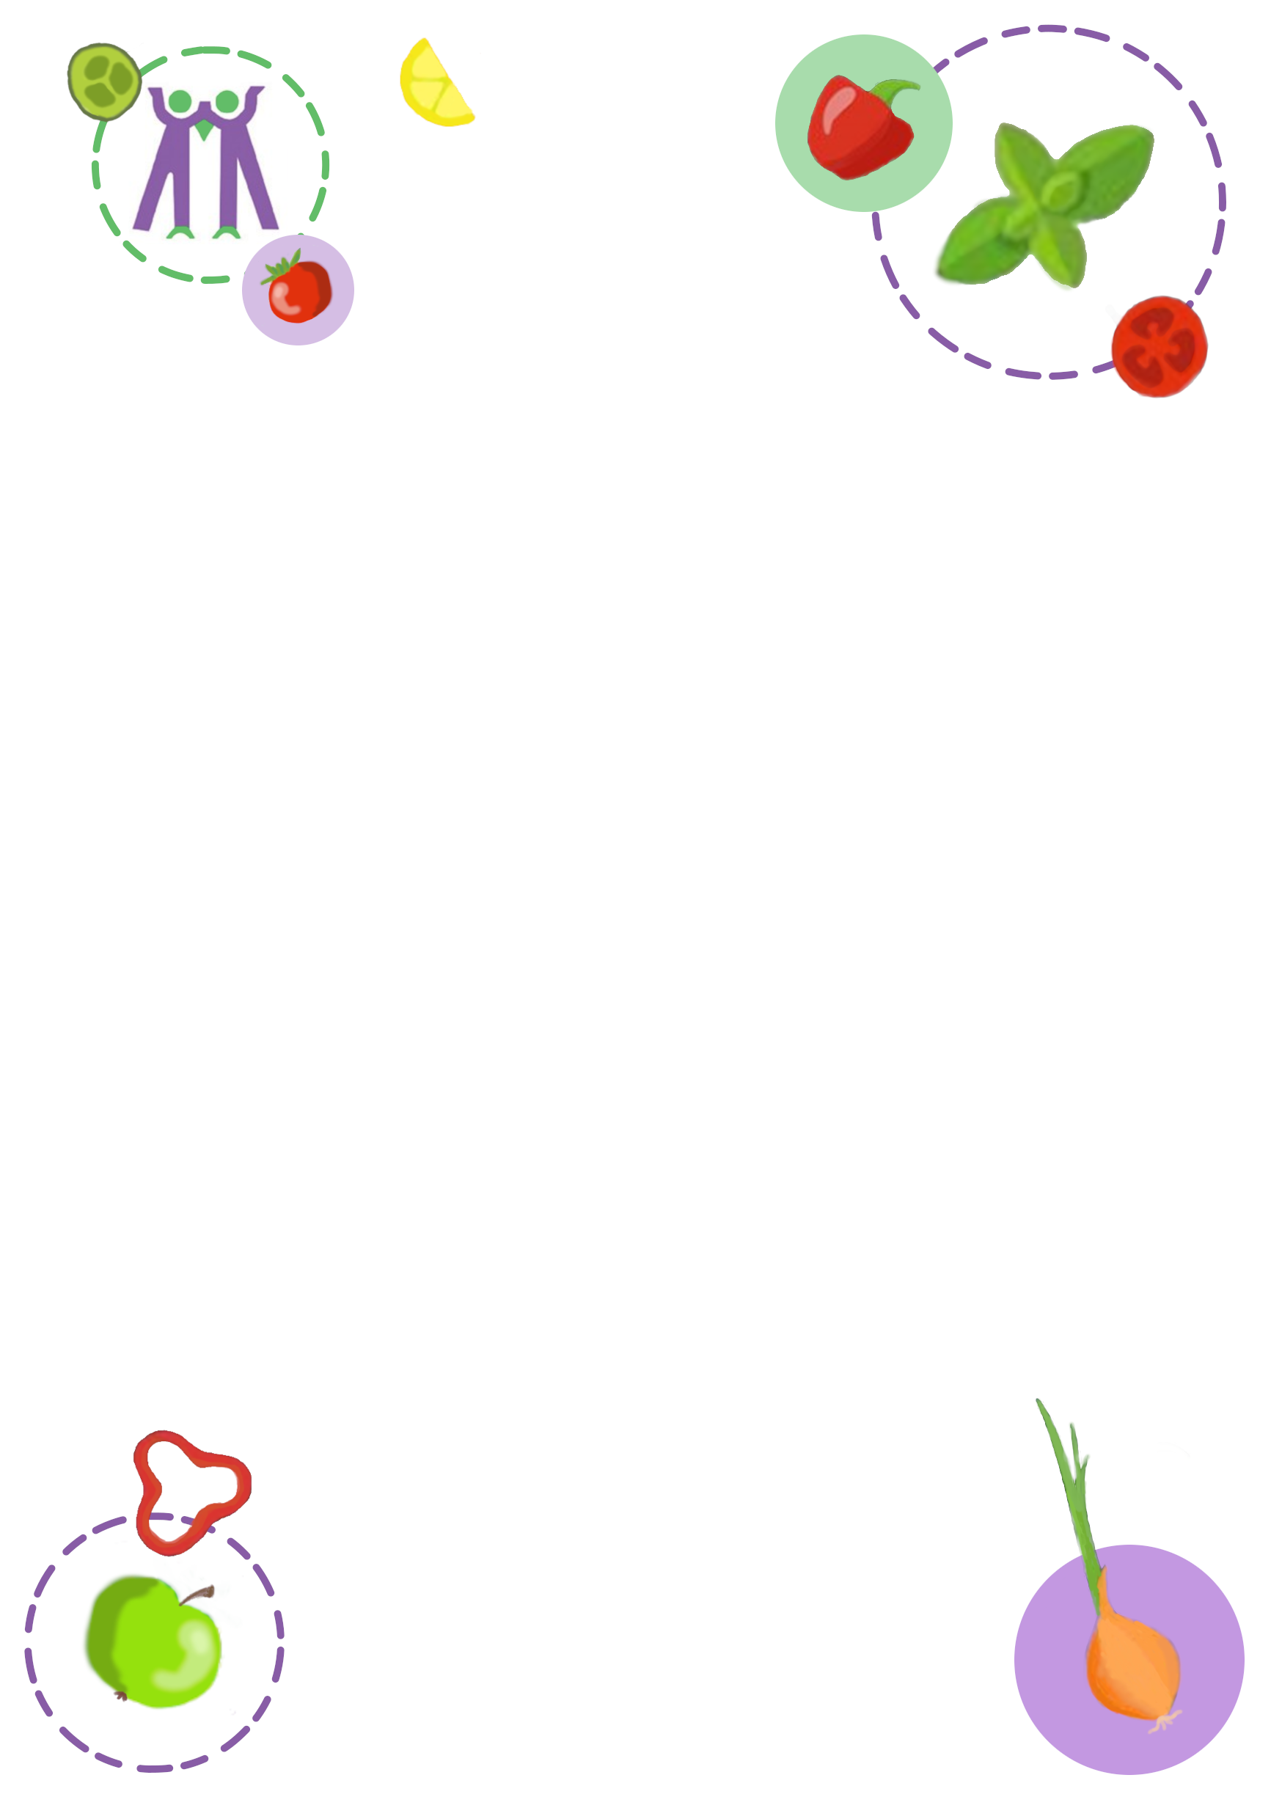
že

JEDILNIK
Od 20.6. do 24.6.2022

 | MALICA | KOSILO
Ponedeljek | Polbeli kruh (1a), ribji namaz (4, 7), korenje, bezgov sok | Mesno-zelenjavna omaka (1a), dušen riž, solata, domači puding s stepeno smetano (7)
Torek | Sirova štručka (1a, 7), kakav (6, 7), sadje | Gov. juha z zakuho (1a, 3, 9), sirovi polpeti, (1a, 3, 7, 12) pire krompir (7) kremna špinača (1a, 7), solata
Sreda | Črni kruh (1a), maslo-med namaz (7), čaj, ŠS- ČEŠNJE | Pasulj (1a, 9), hrenovka, marmorno pecivo (1a, 3, 7)
Četrtek | PIKNIK NA IGRIŠČU | Fižolova juha (1a, 7), cmoki (1a, 3, 7, 12), bezgov sok
Petek | Žemlja (1a), salama, sir (7), zelenjavni dodatek, bezgov sok, sladoled (7) | Piščančji file v omaki (1a), krompirjevi svaljki (1a, 3, 7, 12), baby korenček (7), solata, bezgov sok

Pri kosilu je na razpolago tudi manj sladek napitek ali voda.
V primeru, da ni mogoče zagotoviti ustreznih živil ali ob poteku drugih dejavnosti na šoli, si pridržujemo pravico do spremembe jedilnika.
Popoldansko malico sestavljajo:
Kruh (črni, zrnati, koruzni) ali pekovski izdelki (žemlja, kajzerica…), namaz, jogurt ali dodatek(marmelada, med, maslo, ribji namaz, kisla smetana, zelenjava, skuta, sir, salama …), sadje, voda.

